Windows 安装步骤：

1. 安装python-2.7.9.midownload.msi 安装步骤如下：

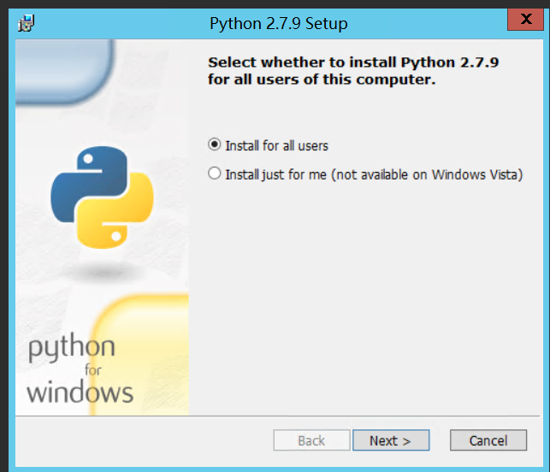

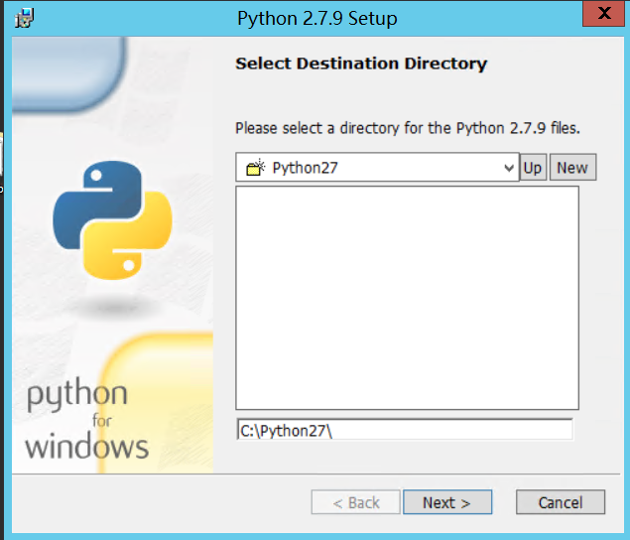

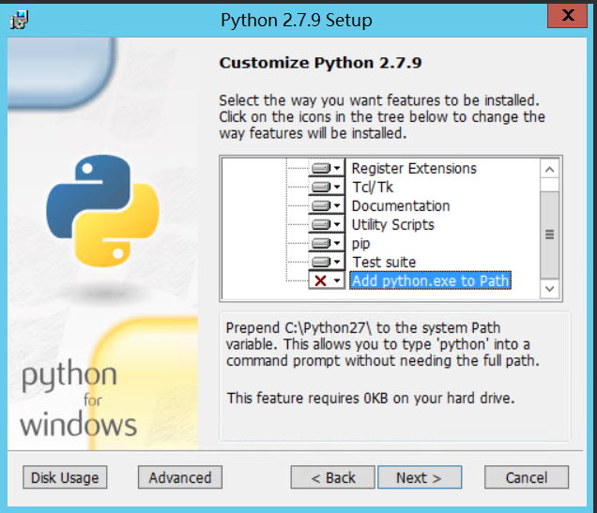

点击Add python.exe to Path 选择Will be installed on local hard driver，如下图:

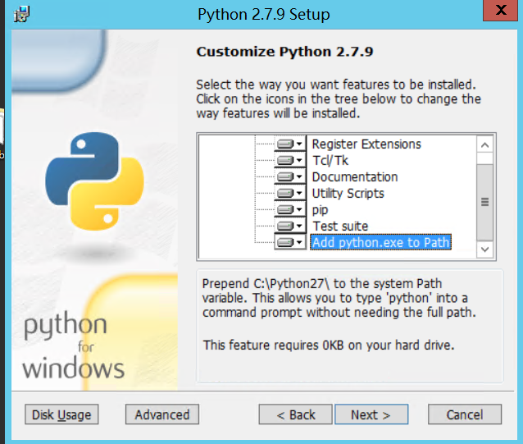

然后重启电脑，安装完成后一定要重启！

重启后在dos里输入python，安装成功如下

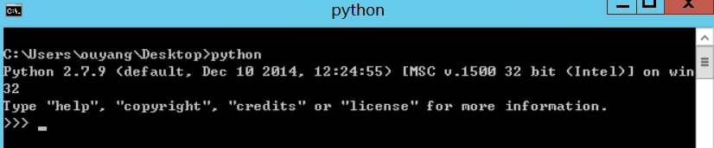

1. 安装pywin32-217.win32-py2.7.exe

一直下一步就好了

1. pip install requests



1. pip install logging



安装完成。

1. 启动 记得第一次要用管理员，以管理员身份启动cmd

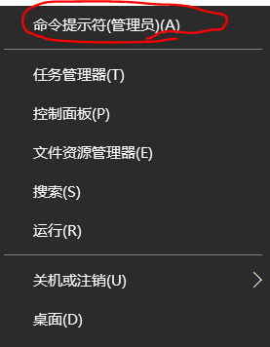

6.cd 到web_Babysitter_Client_xx 目录，然后输入python windowsMain.py -h 查看参数

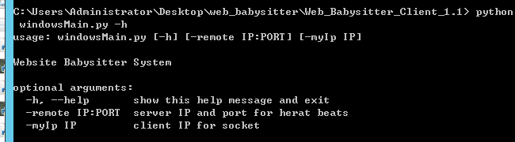

python windowsMain.py -remote 服务器IP:端口 -myIp 客户端IP (本机IP)

比如: python windowsMain.py -remote 10.10.10.11:5000 -myIp 10.10.10.10